Github Tutorial

Als erstes laded ihr euch die Software von https://windows.github.com/ herunter und installiert diese auf eurem Rechner.
Nach dem ersten Start der Software werdet ihr nach eurem GitHub-Benutzernamen gefragt und möchte euch einloggen. Ihr gebt dort brav euren Benutzernamen und das Password ein und wenn alles gut gegangen ist bekommt ihr sogar eine tolle Email von GitHub gesendet in der steht das ihr jetzt einen neuen Schlüssel zu eurem Account hinzugefügt habt.

Anschliessend seht ihr folgenden Screenshot :
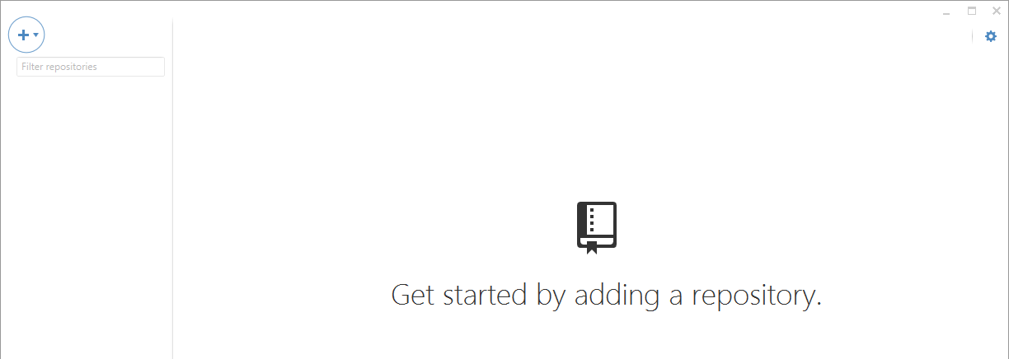
Der Kreis um das „+“ links oben blinkt und möchte euch herzlich auffordern auf ihn zu klicken was ihr natuerlich dann auch brav tut.
Folgendes kommt zum Vorschein :
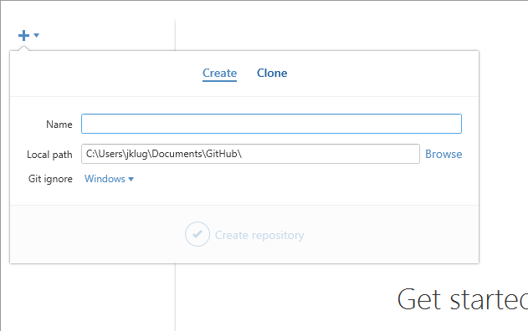
Hier seht ihr nun das ihr neue Repositories erstellen (Create) oder vorhandene Repo’s kopieren (Clone) könnt. Da wir bereits ein Repo erstellt haben drückt ihr nun auf „Clone“.
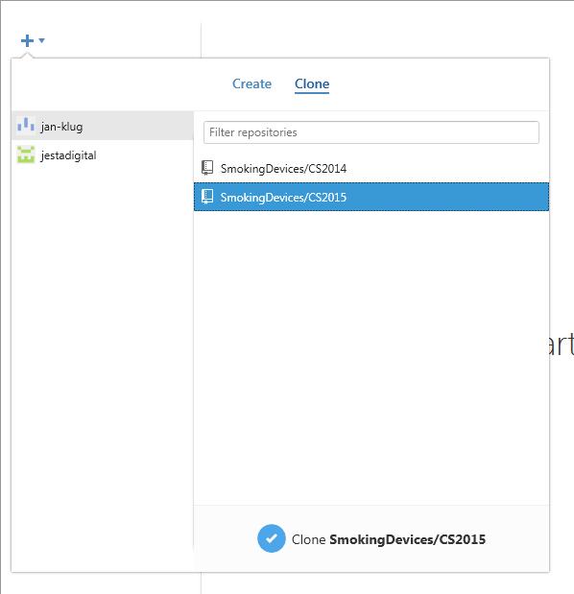
Hier wählt ihr dann das entsprechende Repo (SmokingDevices/CS2015) aus und drückt unten auf den blauen Haken.
Ihr werdet jetzt gefragt in welchen Ordner er das Repo auf eurer lokalen Festplatte speichern soll.
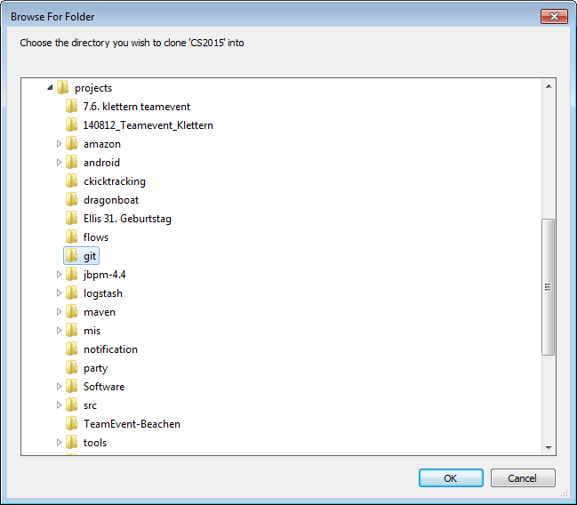
Da wählt ihr einen aus und drückt OK.

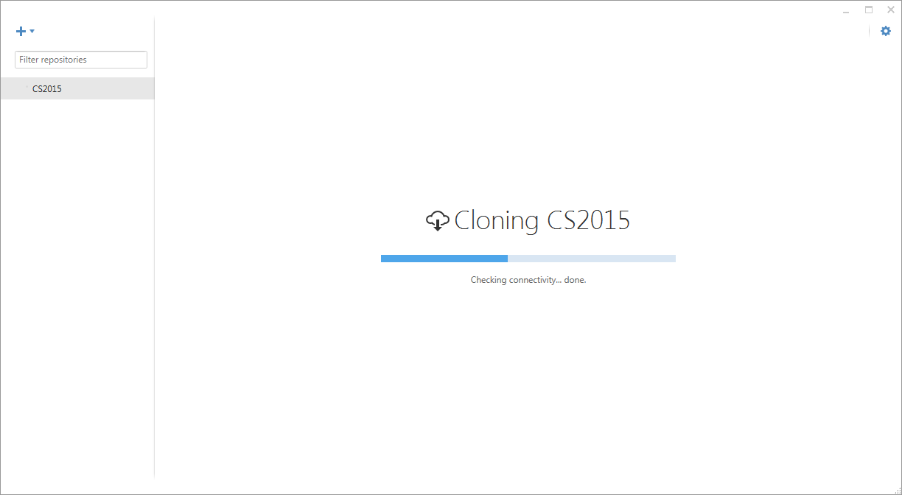
Jetzt sehr ihr das er das Repo auf die Festplatte kopiert und anschliessend zeugt er euch auch den Inhalt an.
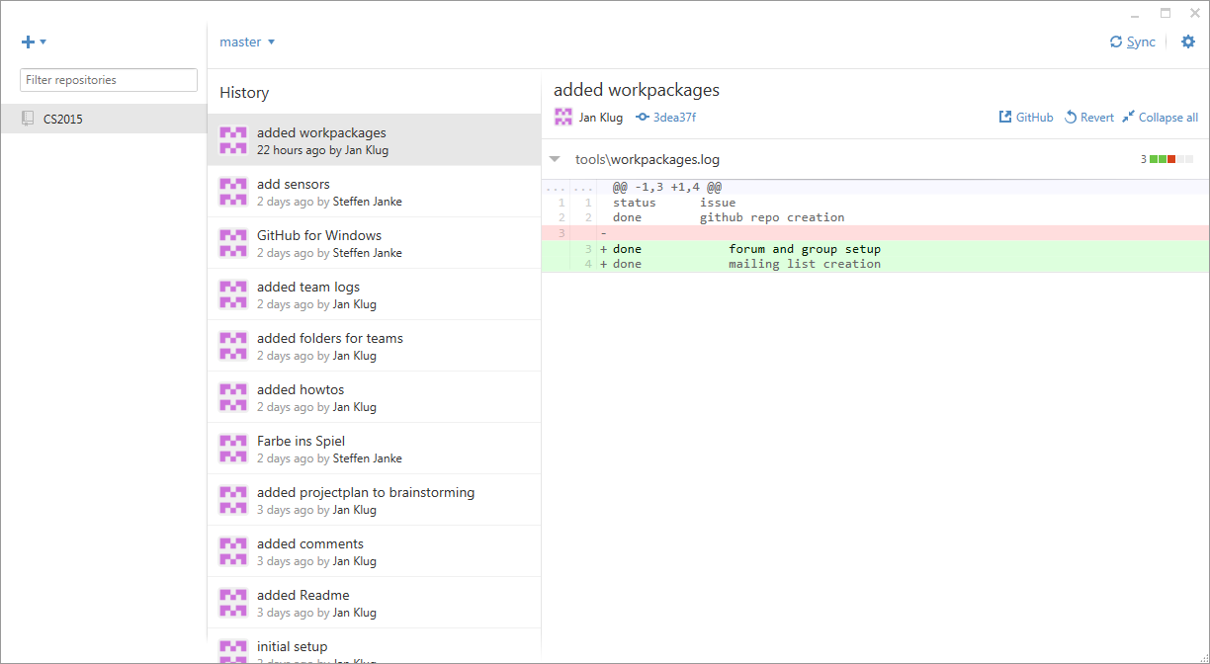
Diese Ansicht zeigt euch jetzt die Historie des Projektes, ganz links das Projekt (oder mehrere wenn ihr mehrere „gecloned“ habt, in der Mitte die Historie des Projektes und ganz Rechts den Unterschied zwischen der aktuellen (grau markierten) und der vorhergehenden Version.
Jetzt könnt ihr die Dateien auf eurer lokalen Festplatte bearbeiten.
Kaum habt ihr etwas an einer Datei geändert sieht das Programm so aus:
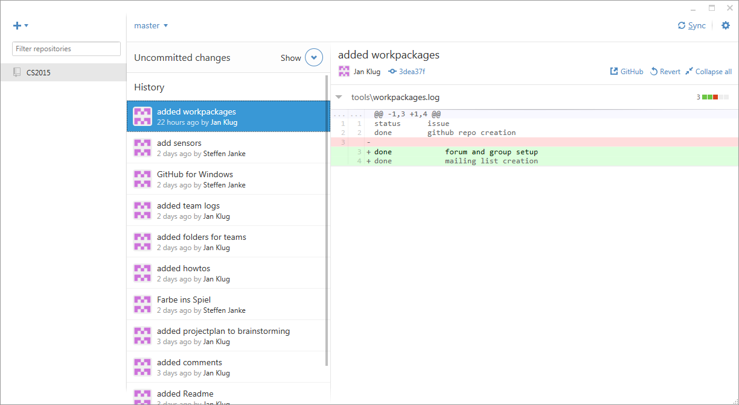
Und ihr werdet sehen das über der Historie ein neuer Balken „Uncommited Changes“ wir drücken dort natuerlich auf „Show“.
Hier werden jetzt auf der rechten Seite alle Änderungen die ihr seit dem „Clonen“ oder letzten „Committen“ gemacht habt gezeigt.
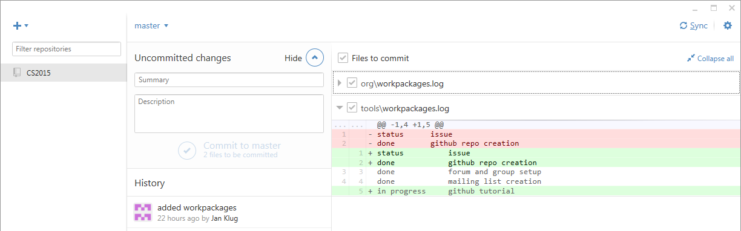
Nicht alle Dateien sind sofort aufgeklappt aber der kleine graue Haken fördert die Änderungen zu Tage.

Wenn ihr jetzt Fertig mit dem bearbeiten eines Thema’s seid möchtet ihr diesen Teil konservieren.
Dafür gebt ihr jetzt unter „Uncommitted changes“ eine Summary (Überschrift) und eine Description (Beschreibung) ein für das was ihr gerade bearbeitet habt und clickt auf Commit to master.
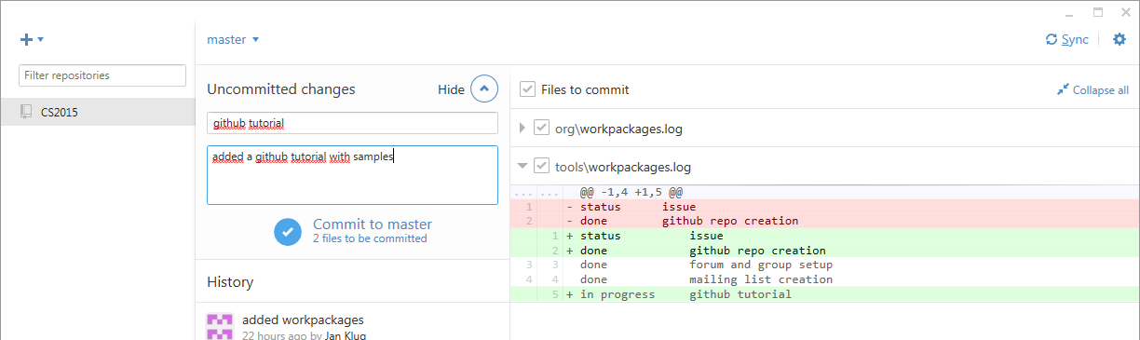
Danach steht am unteren Rand ein Hinweis darauf das ihr etwas Committed habt und oben rechts seht ihr ein „+1“ hinter dem „Sync“.
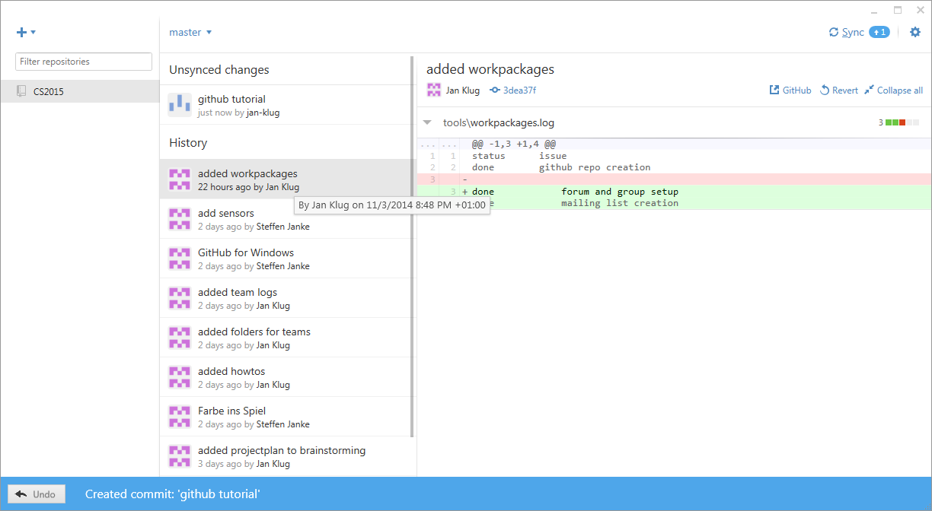
Das bedeutet jetzt das ihr den aktuellen Stand aktuell auf eurer Festplatte konserviert habt und ab jetzt immer wieder auf diese Version zurückgehen könnt. Jetzt müssen wir es nur noch ins Internet überführen damit auch jeder andere der keinen Zugriff auf eure Lokale Festplatte hat sehen kann. Dazu clickt ihr jetzt „Sync“ und alle lokalen „Commits“ die noch nicht zu GitHub übertragen wurden werden dahin übertragen.
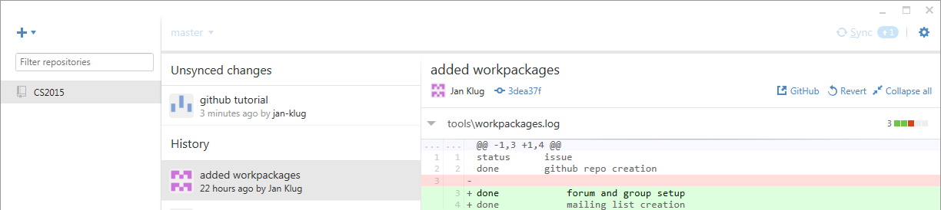
Wenn das „Syncen“ fertig ist bekommt ihr wieder den gleichen Bildschirm wie am Anfang mit eurem „Commit“ in der Historie.
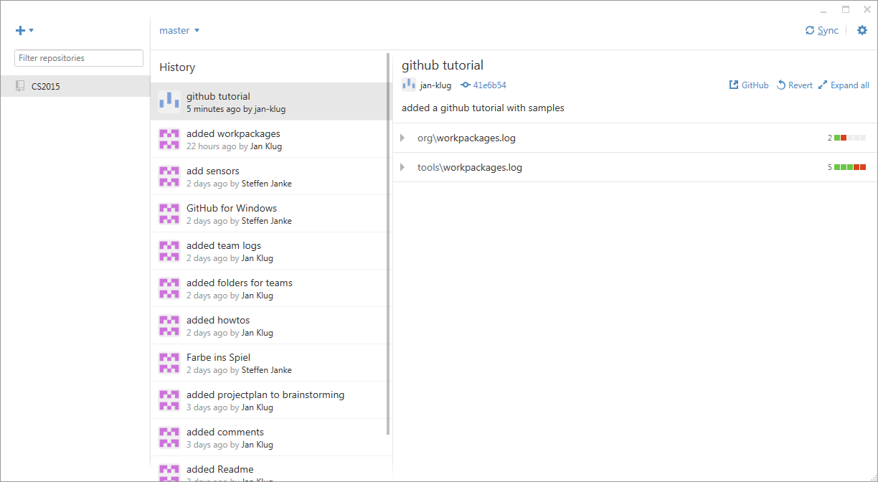
Nachdem jetzt jemand anderes auf einem anderen Computer etwas editiert hat passiert folgendes.
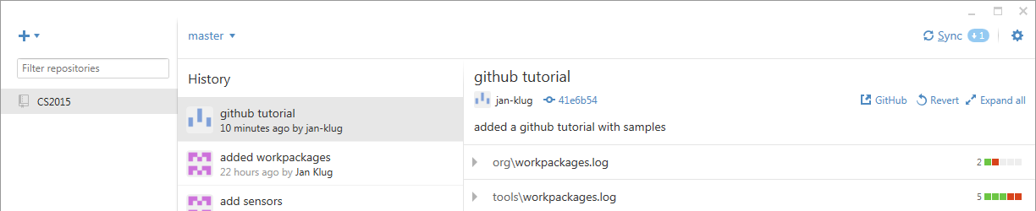
Das kleine Progrämmchen zeigt auf der oberen rechten Seite das eine Änderung gedownloaded werden kann einfach drauf clicken und es wird euch anschliessend die aktuelle Version des Projektes angezeigt.
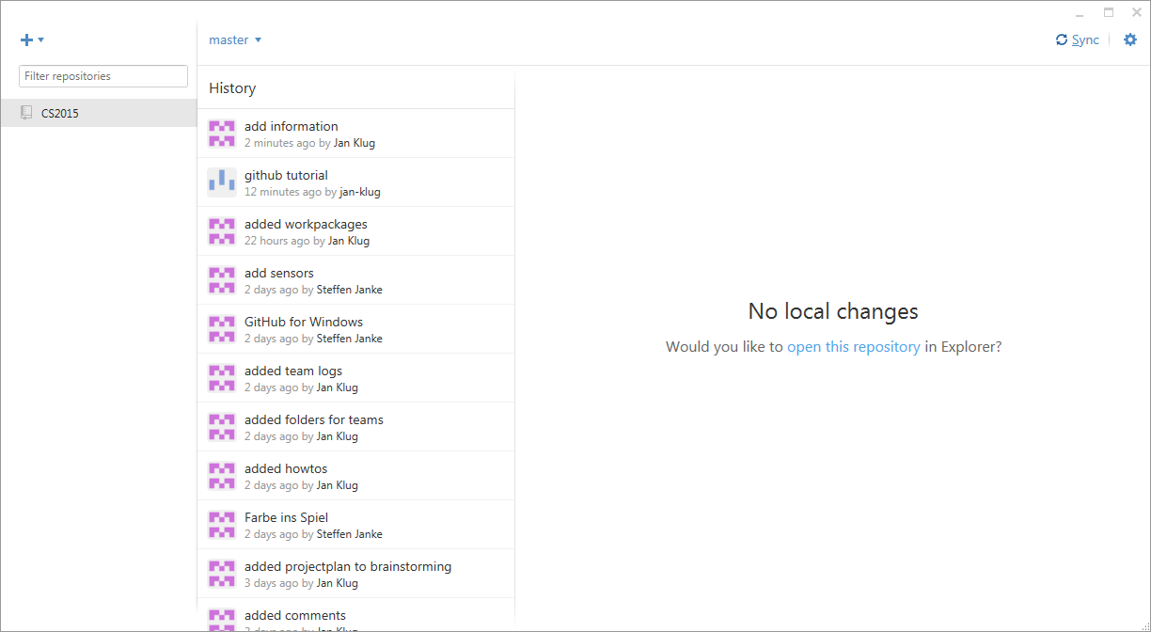
Jetzt könnt ihr von vorne anfangen etwas zu bearbeiten.
Wenn ich jetzt eine Datei hinzufügen will Speicher ich sie einfach in dieses Verzeichnis auf der Lokalen Festplatte und das Programm zeigt mir
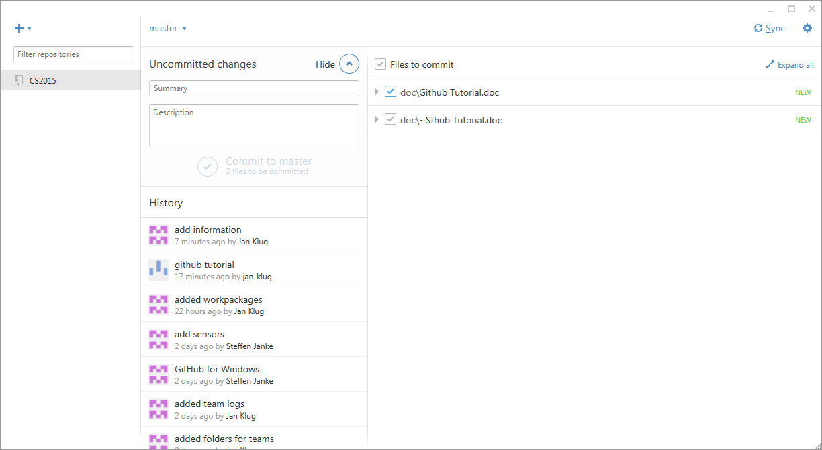
Wie ihr seht ist da so etwas mit „~“ diese Datei klickt ihr mit der rechten Maustaste an und clickt auf „Ignore File“ damit sagt ihr git das diese Temporäre Datei immer ignoriert werden soll. Diese Information legt git in der Datei „.gitignore“ ab.
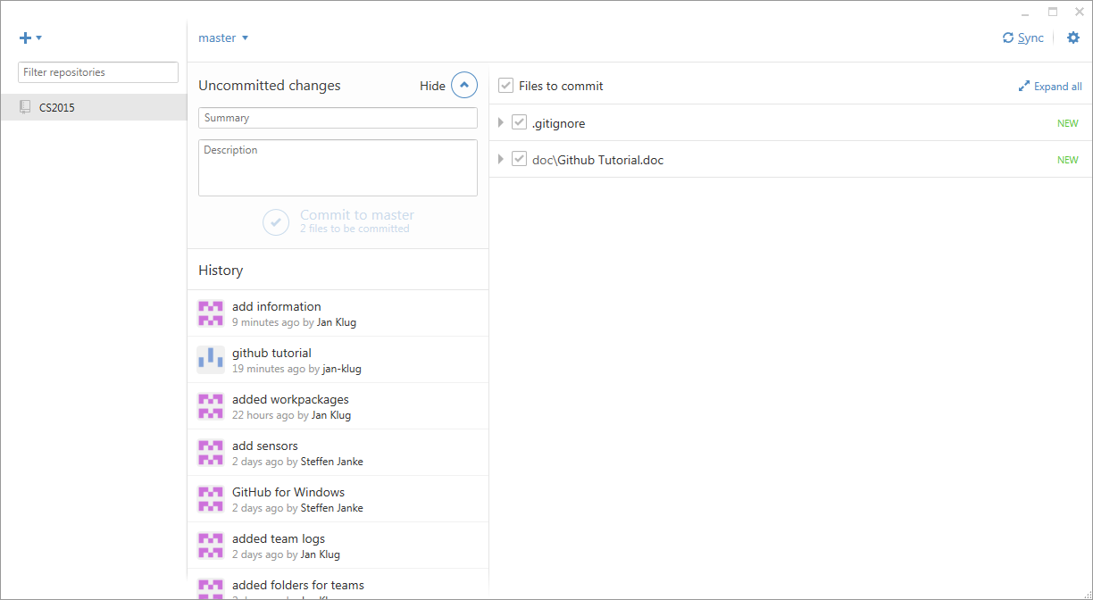
Nun könnt ihr weiter editieren weitere Dateien editieren oder hinzufügen bis ihr wieder sagt diesen Stand finde ich gut und möchte ihn jetzt sichern. Dann gebt ihr wieder Summary und Description ein und clickt erst auf „Commit“ und anschliessend auf „Sync“.

Was passiert wenn zwei Leute parallel an ein und derselben Datei arbeiten? Im Idealfall ist der GitHub client in der Lage die entsprechenden informationen zu verbinden (Mergen) bei komplizierteren Dateien wird das wohl nicht gehen dann müsst ihr eure lokalen Änderungen vorübergehend in etwas anderes kopieren und nach dem Syncen in die Datei aus GitHub einfügen.

Wenn ihr jetzt feststellt das ihr versehentlich ein Dokument falsch angelegt habt könnt ihr dieses natürlich auch löschen, dazu löscht ihr einfach das Dokument in eurem Ordner, da Git den Ordner ständig kontrolliert wird es das mitbekommen und euch auf der Oberfläche anzeigen das das (rote) Dokument nicht mehr existiert und mit dem nächsten Commit aus dem letzten Stand des Repositories gelöscht wird.
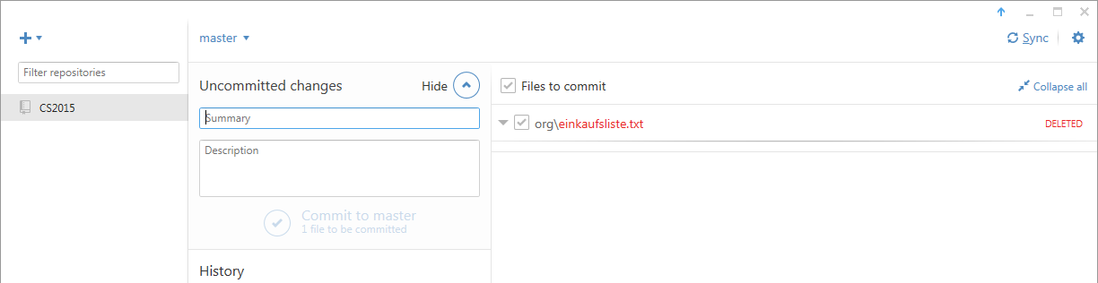
Dieses Dokument wird nach dem Synchronisieren nur im „Head“ also in der letzten Version des Repositories gelöscht ihr könnt in der History jedoch weiter jede einzelne Version dieser Datei ansehen und diese auch wieder herstellen falls ihr sie versehentlich gelöscht haben solltet.

Wenn ihr jetzt festgestellt habt dass ihr einen Fehler gemacht habt und die Änderungen verwerfen wollt könnt ihr dieses machen in dem ihr einfach auf die geänderten Files unter „Files to commit“ in der Git-Software geht und sie mit der rechten Maustaste anklickt, bekommt ihr ein Context-Menu welches je nach Sprache „Discard changes“ oder „Änderungen verwerfen“ zeigt. Wenn ihr diesen Menupunkt anklickt wird die Datei auf die letzte im Repositorie vorhandene Version zurückgesetzt und ihr bekommt am unteren Rand der Software folgenden Balken zusehen.
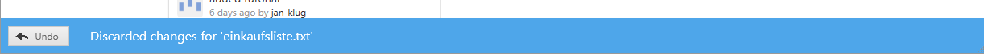

Wenn ihr mehrere Files verändert habt aber nicht alle von diesen jetzt mit diesem Commit sichern wollt könnt ihr auch einige der Dateien „exkludieren“ dafür nehmt ihr einfach den Haken vor der Datei weg und commited dann ganz normal.
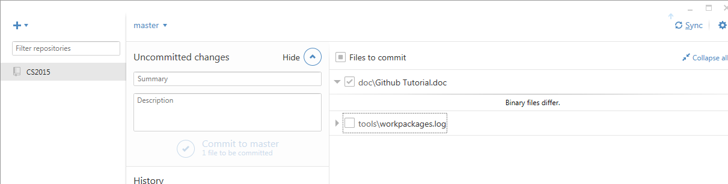
Wie ihr hier sehen könnt ist nur das Github Tutorial angehakt damit wird auch nur diese Datei mit dem nächsten „commit“ im Repositorie verändert, die andere Datei bleibt so auf eurem Rechner bestehen wie sie aktuell ist und wird nicht angepasst. Auf dem Repo ist jedoch nur die Version von workpackages.log zu sehen die ihr ursprünglich einmal ausgecheckt habt.

